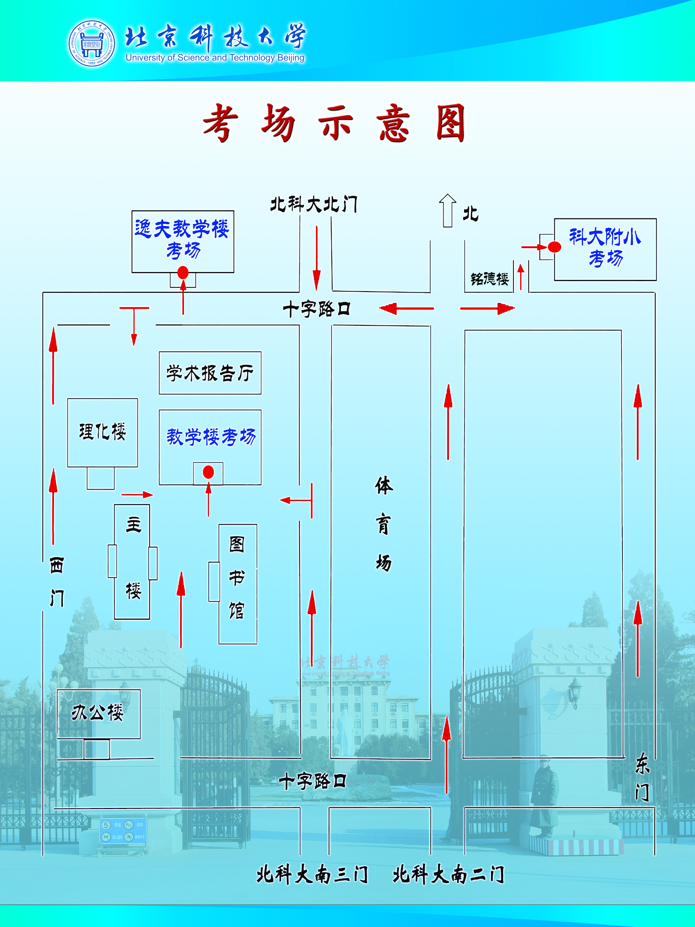
北科大附小考场教室示意图
A102
第127考场
A104
第128考场
A107
第130考场
A106
第129考场
A114
第131考场
A111
第132考场
附小入口

主楼
考场入口
北
西
东
南
主楼一层
A201
第133考场
A203
第134考场
A208
第137考场
A207
第136考场
A217
第139考场
A212
第138考场
A205
第135考场
主楼二层

